Zał. Nr 5

Przydatne materiały dydaktyczne
do wątku tematycznego nr 5: „Społeczność Chłapowa. Znani mieszkańcy Chłapowa:”
projektu zajęć i wycieczki pt.
„Śladami Augustyna Necla po ścieżkach Nordy
(Władysławowo-Chłapowo)”

Uwaga: Załączone tu materiały dydaktyczne do wątku tematycznego nr 4 projektu zajęć i wycieczki są z założenia dedykowane nauczycielom. Uczniom należy udostępniać te materiały, do których nie mają dostępu lub mają dostęp utrudniony. Należy stymulować samodzielność uczniów i zachęcać ich do samodzielnego zdobywania wiadomości przydatnych do projektu oraz premiować ich za te dokonania. Efekty pracy uczniów mogą być podstawą oceniania ich zaangażowania i przyrostu wiedzy uczniów osiągniętej dzięki uczestnictwie w projekcie.

Proponowane treści edukacyjne:
1. Społeczność Chłapowa w przeszłości i obecnie (rybacy i rolnicy, obsługa turystyczna, strażacy, sołtys, inni),
2. Znani mieszkańcy Chłapowa: Augustyn Necel (1902-1976), szkutnik-samouk Franciszek Hintzke (1905-…), rybacy (Franciszek Gojka, Paweł Gojka, Augustyn Bolda Mòdreczk, Augustyn Styn, Józef Glembin, Andrzej Wrosz, Michał Jeka i in.), rolnicy;
3. Ochotnicza Straż Pożarna w Chłapowie
4. Stowarzyszenie Przyjaciół Chłapowa;
5. Kultywowanie tradycji, kuchnia rybacka;
6. Mieszkańcy Chłapowa w filmie.

Ad. 1. Społeczność Chłapowa w przeszłości (rybacy i rolnicy) i obecnie

Rolnicy w Chłapowie
rolnicy (np. rodzina Jeka – b. właściciele pola na obecnym campingu Alexa)

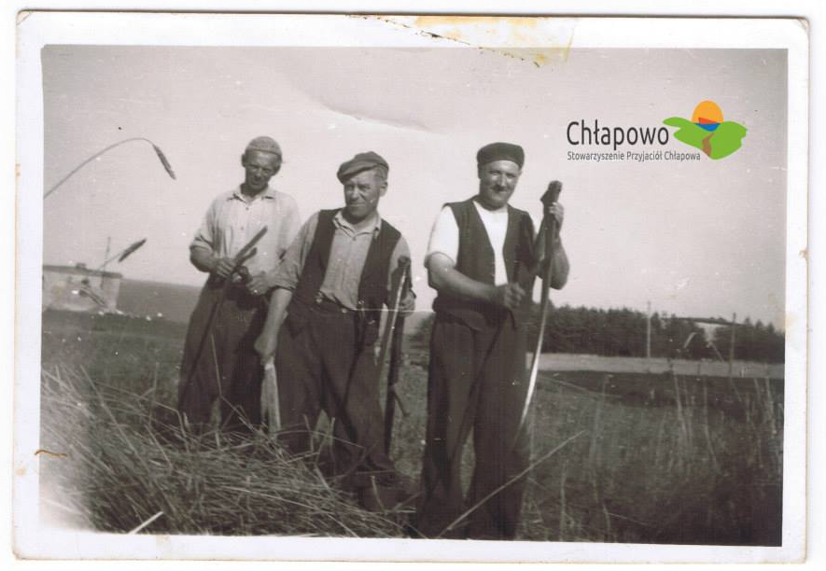  Foto 1. Chłapowo to jednak nie tylko tradycje rybackie. Wielu mieszkańców utrzymywało się z rolnictwa, niektórzy rybaczenie uzupełniali rolnictwem inni rolnictwo uzupełniali rybaczeniem. Zdjęcie z przełomu lat 50/60 XX wieku. Pole na miejscu obecnego kempingu Alexa. Stoją od lewej: Jan Dominik, Teodor Jeka i jego szwagier Augustyn Jeka. Źródło: Stowarzyszenie Przyjaciół Chłapowa na Facebooku. | 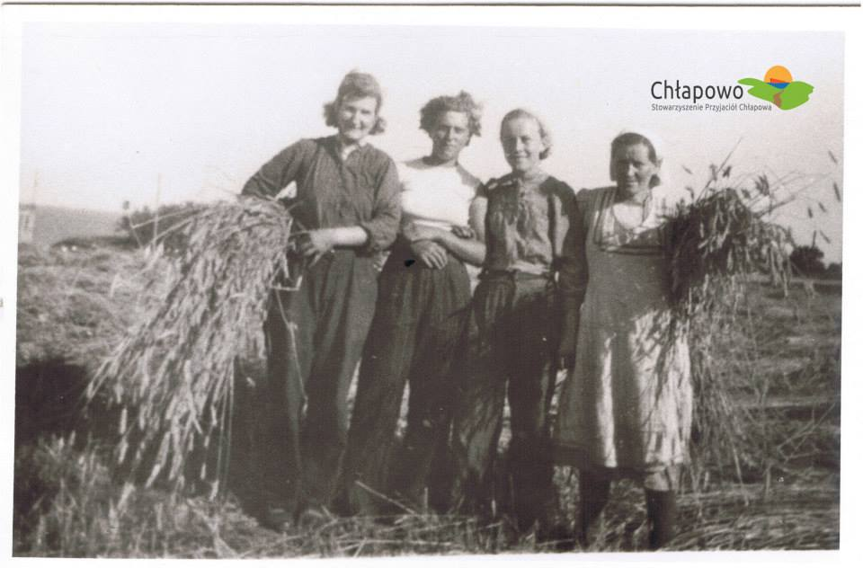  Foto 2. W żniwach udział brały całe rodziny i sąsiedzi. Zdjęcie zrobione na przełomie lat 50/60 XX wieku. Pole na miejscu obecnego kempingu Alexa. Stoją od lewej: Helena Bolda, Klara Skwiercz (po mężu Dąbrowska), Eugenia Jeka (po mężu Necel) i jej ciocia Marcjanna Jeka. Źródło: Stowarzyszenie Przyjaciół Chłapowa na Facebooku.
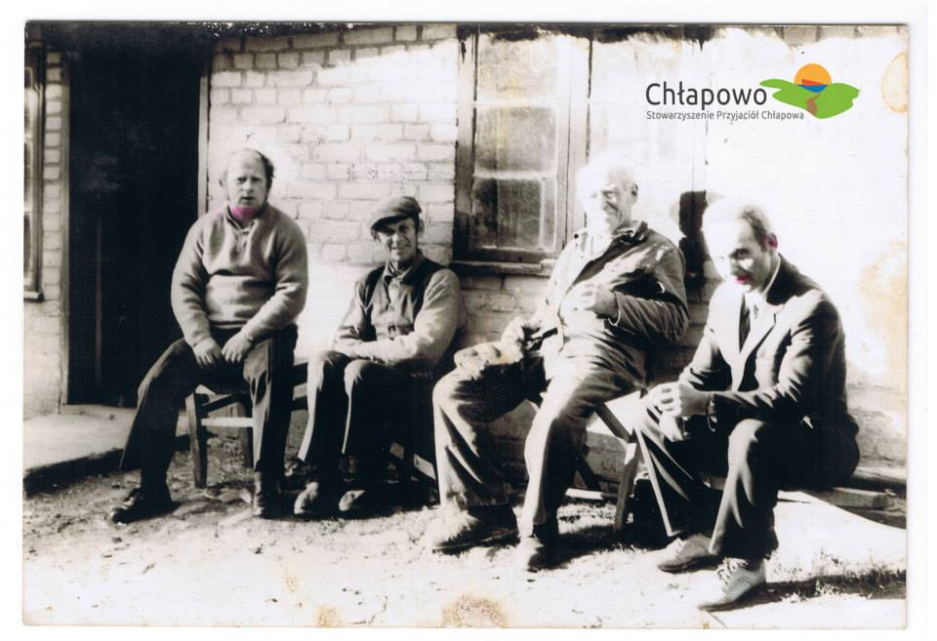 | Foto 3. „A po ciężkiej fizycznej pracy czas na odpoczynek przed chałupą. Zdjęcie zrobione w 1980 r. Siedzą od lewej: Józef Jeka (kto nie pamięta go jako wspaniałego szewca?), Jan Dominik, Teodor Jeka i Czesław Jeka”.  Źródło: Udostępnienie zdjęcia na Facebooku przez Stowarzyszenie Przyjaciół Chłapowa.

Rybacy w Chłapowie
Opisani przez A. Necla rybacy to m. in. Franciszek Gojka, Paweł Gojka, Augustyn Bolda Mòdreczk, Augustyn Styn, Józef Glembin, Andrzej Wrosz, Michał Jeka i in. Bardzo ciekawe informacje o rybakach znajdują się we Wstępie autorstwa Franciszka Fenikowskiego do powieści Kutry o czerwonych żaglach (1955) Augustyna Necla. Warto uczniów do tego tekstu odesłać. Tekst znajduje się w Zał. Nr 1 do niniejszego scenariusza zajęć i wycieczki.

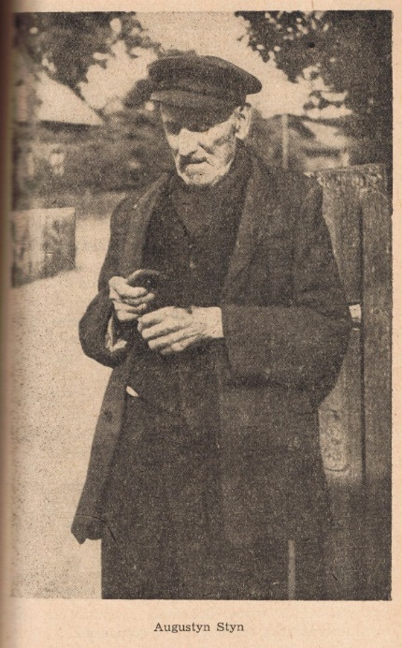  Foto 4. Augustyn Styn. Zdjęcie pochodzi z książki "Kutry o Czerwonych Żaglach" (1955), s. 201. | 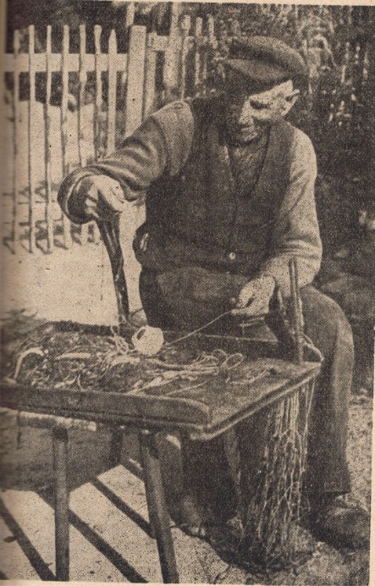  Foto 5. Mieszkaniec Chłapowa Józef Glembin.  Zdjęcie pochodzi z książki "Kutry o Czerwonych Żaglach" wydanej w 1955 roku, s. 133.
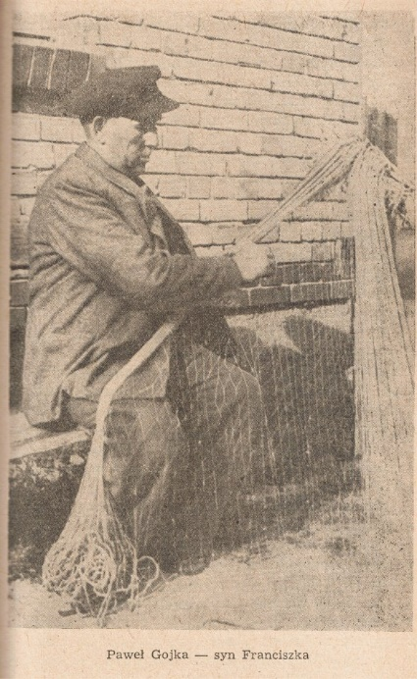  Foto 6. Paweł Gojka – syn Franciszka. Zdjęcie pochodzi z książki "Kutry o Czerwonych Żaglach" (1955), s. 149. | 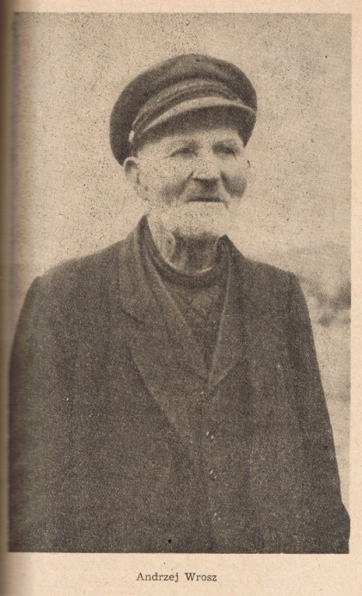  Foto 7. Andrzej Wrosz. Zdjęcie pochodzi z książki "Kutry o Czerwonych Żaglach" (1955), s. 165.
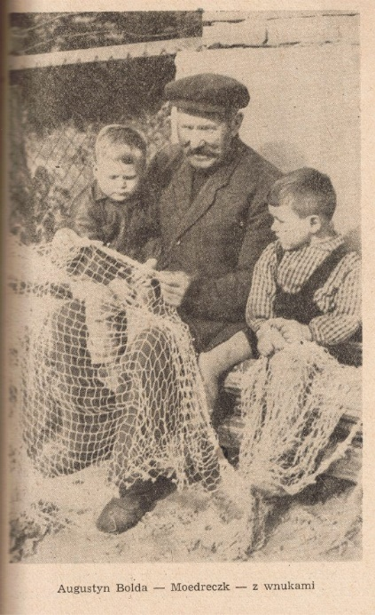  Foto 8. Augustyn Bolda – Mòdreczk – z wnukami. Zdjęcie pochodzi z książki "Kutry o Czerwonych Żaglach" (1955), s. 183. | 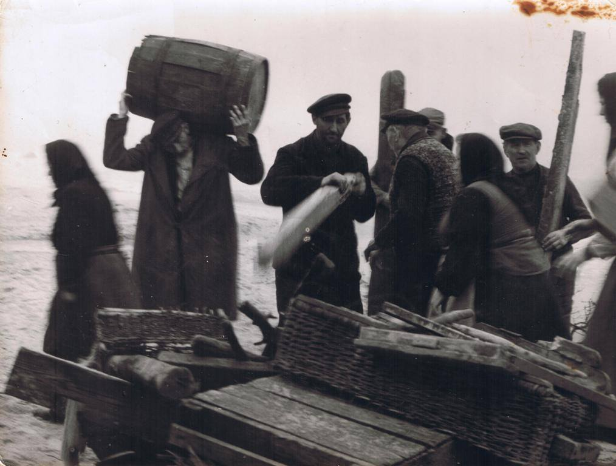  Foto 9. W środku (w czapce) Michał Jeka.

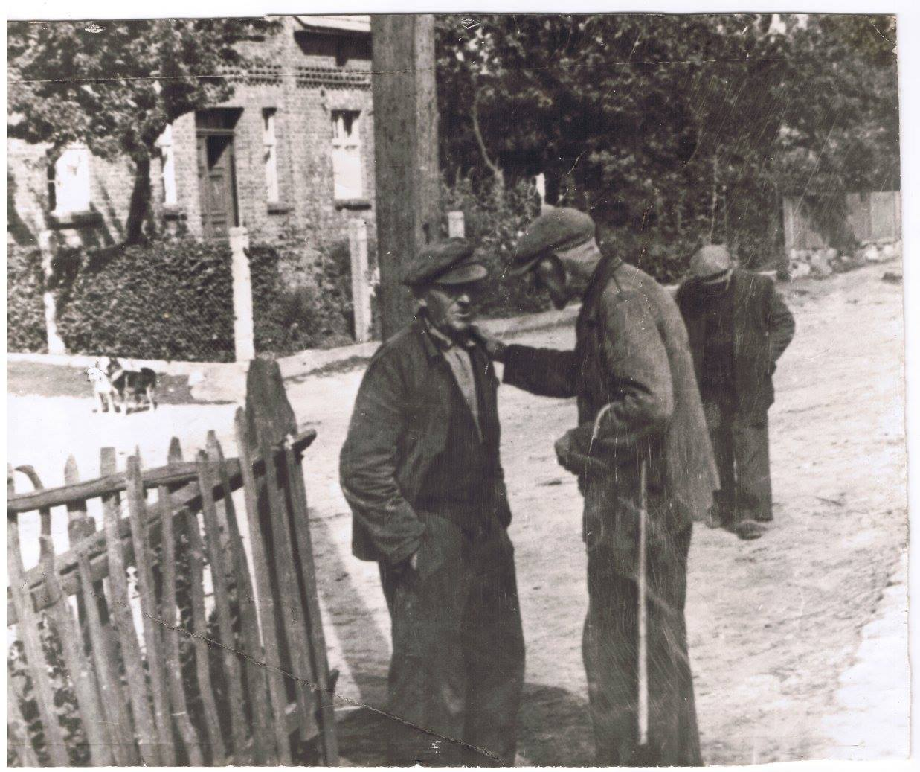 | Foto 10. Dawni mieszkańcy Chłapowa - od lewej Paweł Gojke, Józef Mach i Józef Ceynowa - na obecnym rozdzieleniu ulic Władysławowska - Gospodarska.  Zdjęcie pochodzi ze strony fejsbukowej Stowarzyszenia Przyjaciół Chłapowa, udostępnienie zdjęcia pan Stanisław Gojke.  https://www.facebook.com/256399444540260/  photos/a.398046963708840/439358262911043/

Proponowane aktywności uczniów:
- analiza zdjęć: wykonywane czynności, sprzęty towarzyszące, charakterystyka ubioru, miejsce zrobienia zdjęcia, itp.
- wywiady z mieszkańcami Chłapowa,
- poszukiwanie miejsca zamieszkania wybranych, znanych z literatury i piśmiennictwa mieszkańców Chłapowa,
- analiza map Chłapowa i odnalezienie pól/działek rolniczych uprawnych, porównanie z wyglądem/stanem współczesnym.
- odwiedzenie miejscowego cmentarza i odszukanie grobów wybranych postaci oraz kontekstu społecznego.
- współczesne sposoby zarobkowania, np. usługi turystyczne, usługi inne, (odwiedzenie miejsc)
- wywiad z sołtysem
- wywiad z członkiem/członkami Stowarzyszenia Przyjaciół Chłapowa
- inne.

Ad. 2. Znani mieszkańcy Chłapowa: Augustyn Necel (1902-1976), szkutnik-samouk Franciszek Hintzke (1905- )

Augustyn Necel – rybak-pisarz

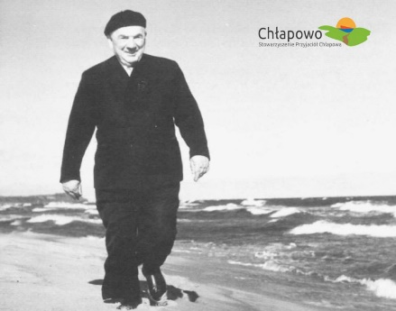  Foto 11. Najsłynniejszy chłapowianin - Augustyna Necel. który urodził się w tej miejscowości i opisał w swoich książkach życie rybaków z Nordowych Kaszub z odległych już czasów XIX wieku - czy I połowy XX wieku oraz zdarzenia historyczne. | 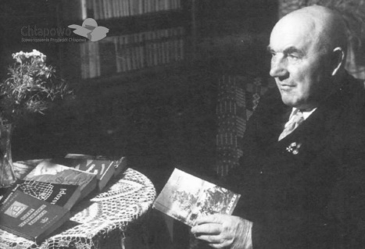  Foto 12. Augustyn Necel z częścią swojego dorobku literackiego. Na pierwszym planie książki "Kutry o czerwonych żaglach" i "Maszopi" książki prawie w całości poświęcone chłapowskim rybakom. Udostępnił syn pisarza pan Franciszek Necel.
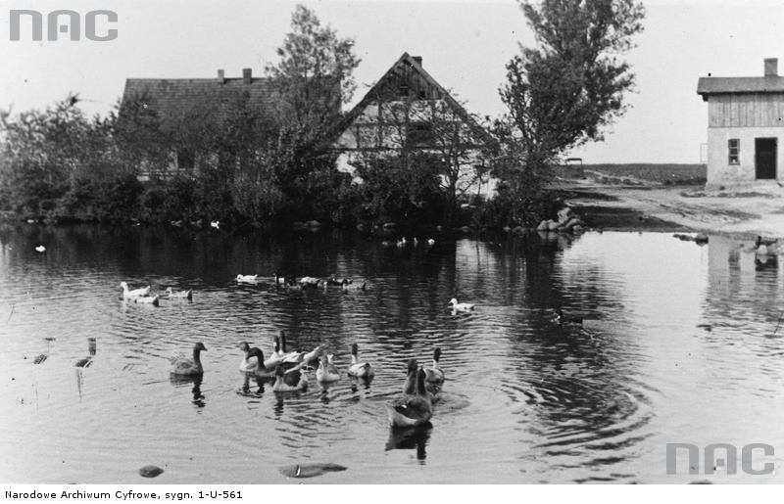 | Foto 13. Bardzo ciekawa dyskusja odbyła się na Facebooku Stowarzyszenia Przyjaciół Chłapowa, rzucająca więcej światła na fakty z życia Augustyna Necla.  „Chłapowo w rejonie stawu lata międzywojenne XX wieku. W tym domu z pruskiego muru w tamtych czasach zwany Batorym, prawdopodobnie urodził się i pierwsze lata życia spędził Augustyn Necel. Bardziej na prawo widać studnię, tzw. na sikorkach. Sikorki - podobno tak zwano tę część Chłapowa.”  Członkini grupy, pani Jolanta Gajda przekazała na FB informację następującą:  „tak przy tym domu Augustyn Necel się fotografował i twierdził że się tam urodził, pamiętam z dzieciństwa jego wizyty z reporterami.”

Franciszek Hintzke - szkutnik
Reportaż z „Głosu Wybrzeża” z 1976 r. pochodzi ze strony fejsbukowej Stowarzyszenia Przyjaciół Chłapowa; udostępnienie materiałów – potomkowie Franciszka Hintzke.

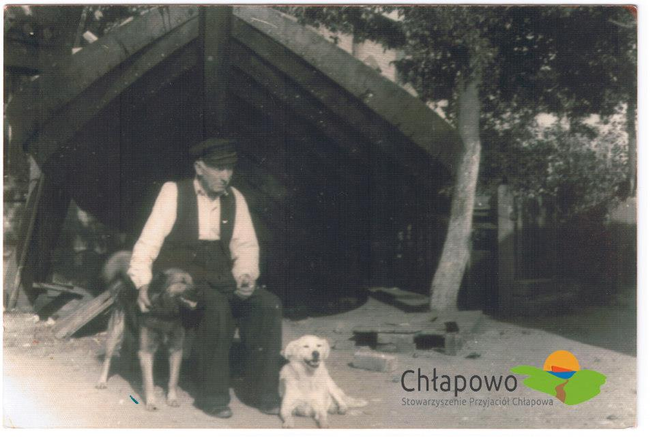  Foto 14. Przy obecnej ulicy Poprzecznej żył urodzony w 1905 roku Franciszek Hintzke. Też był zresztą rybakiem ale z czasem poświęcił się swojej prawdziwej miłości. Szkutnik - prawdziwy fachowiec w swoim zawodzie. Budowane przez niego w szopie łodzie przez długie lata pływały po Bałtyku. (SPCh na FB) | 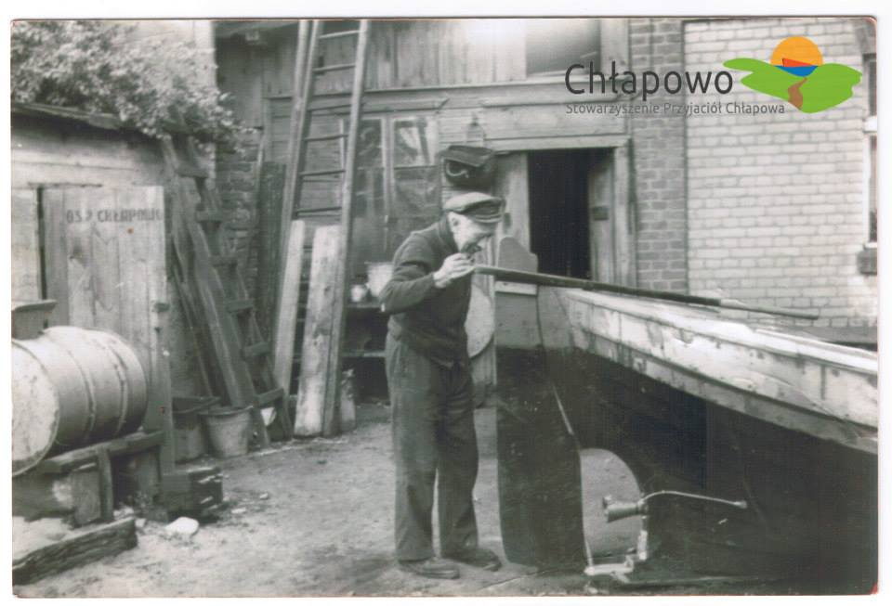  Foto 15. Franciszek Hintzke przed warsztatem.  (SPCh na FB)
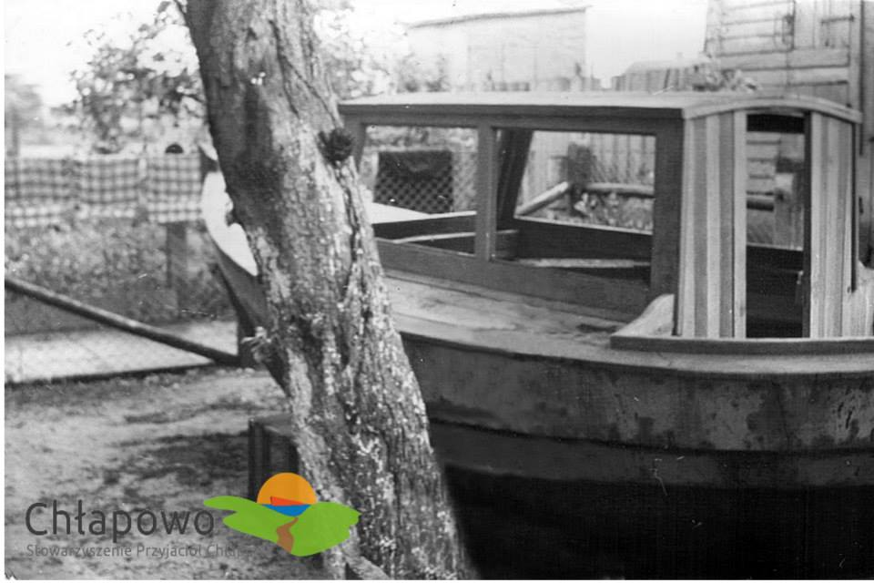  Foto 16. Kolejna łódź na podwórzu.  (SPCh na FB). | 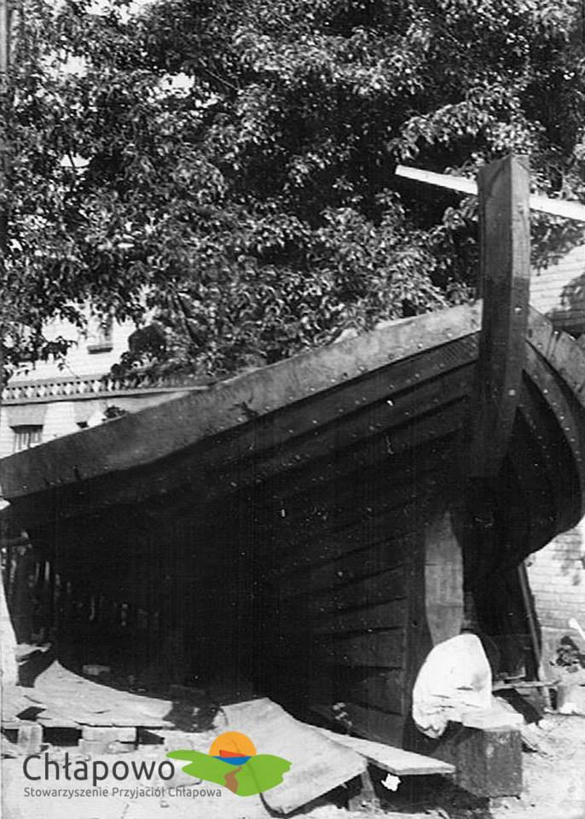  Foto 17. Takich i podobnych łodzi Franciszek Hintzke w swoim życiu wykonał około 150. (SPCh na FB).
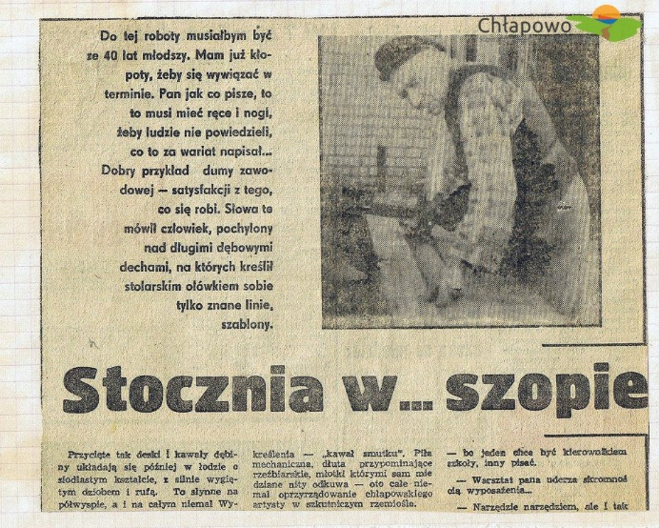  Foto 18. Skan artykułu o F. Hintzke. | 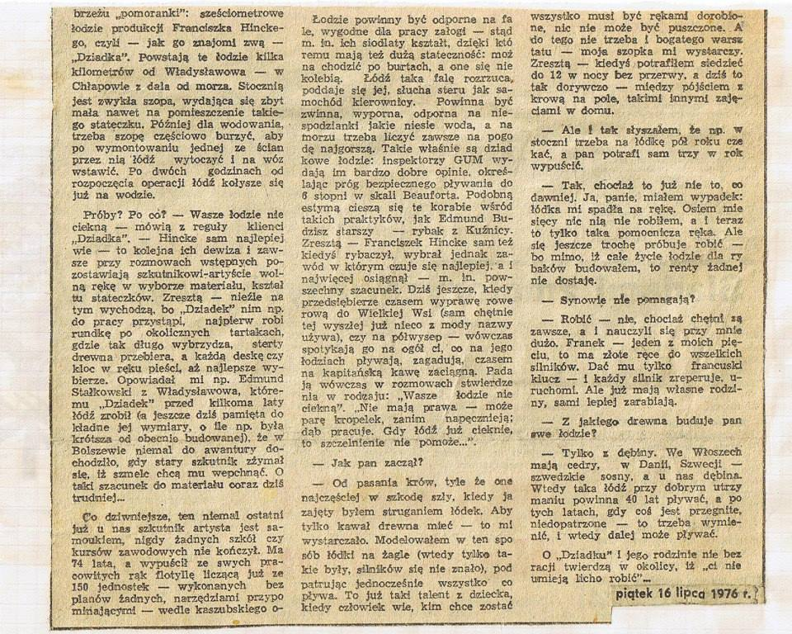  Foto 19. Skan artykułu o F. Hintzke.
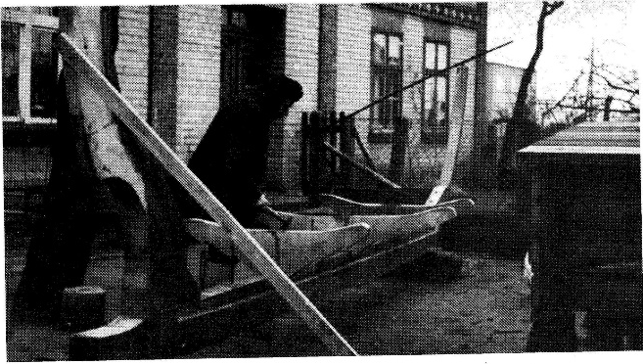 | Foto 20. „Budowa łodzi przeznaczonej do stacjonowania w porcie (dlatego wysoka stępka belkowa) – warsztat F. Hintzke w Chłapowie.”  Źródło: J. Litwin, Polskie szkutnictwo ludowe XX wieku , s.296.

Przykładowe aktywności uczniów:
Uczniowie mogą zbadać, jak mieszkańcy Chłapowa pamiętają swoich najsławniejszych chłapowian. Mogą odnaleźć miejsce, gdzie mieszkał i pracował F. Hintzke.

Ad. 3. Ochotnicza Straż Pożarna w Chłapowie

Ochotnicza Straż Pożarna w Chłapowie najprawdopodobniej została założona w 1883 r. Według przekazów jest to najstarsza tego typu jednostka w powiecie Puck, w którym działa kilkadziesiąt jednostek straży. Siedzibą organizacji jest miejscowość Chłapowo, natomiast teren działania rozciąga się na obszar miasta Władysławowa oraz miejscowości położonych w rejonie pomocy wzajemnej. W ramach struktur organizacyjnych OSP zrzeszeni są: członkowie czynni, członkowie honorowi, członkowie wspierający, członkowie młodzieżowych drużyn pożarniczych kobiecej i męskiej, członkowie harcerskiej drużyny pożarniczej. Na wyposażeniu jednostki operacyjno-technicznej znajduje się: - GCBA 5/32 Scania P400, - SLRt Ford Transit.
Obecnie, działając na podstawie ustawy o stowarzyszeniach, interesy jednostki reprezentują wyłonieni w drodze wyborów członkowie zarządu OSP w Chłapowie.
Źródło: https://www.chlapowo.pl/Chlapowo/Ochotnicza-Straz-Pozarna-w-Chlapowie

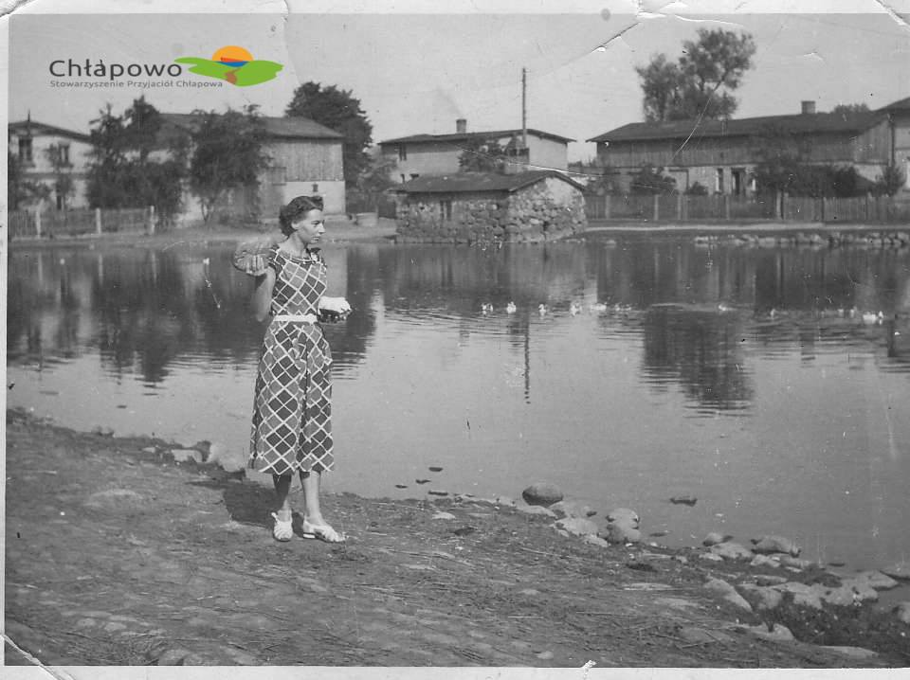  Foto 21. Lata 50-te XX wieku. Staw centralny punkt Chłapowa. Można powiedzieć, że Chłapowo wyrosło wokół stawu, który do końca lat 60-tych był nieuregulowany. W tle kuźnia Augustyna Roeske oraz zabudowania Kossów, Skwierczów i Bizewskich. Zdjęcie zamieszczone na stronie SPCh na FB, udostępnienie zdjęcia - pani Anieli Kulik. | 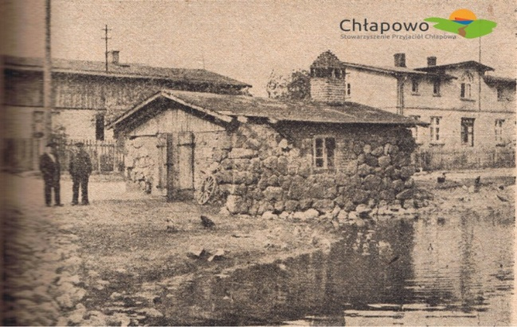  Foto 22. Kuźnia Augustyna Roeske nad stawem. Zdjęcie wykonane przed 1955 rokiem, pochodzi z wydanej w tymże roku książki Augustyna Necla "Kutry o czerwonych żaglach", s. 99.
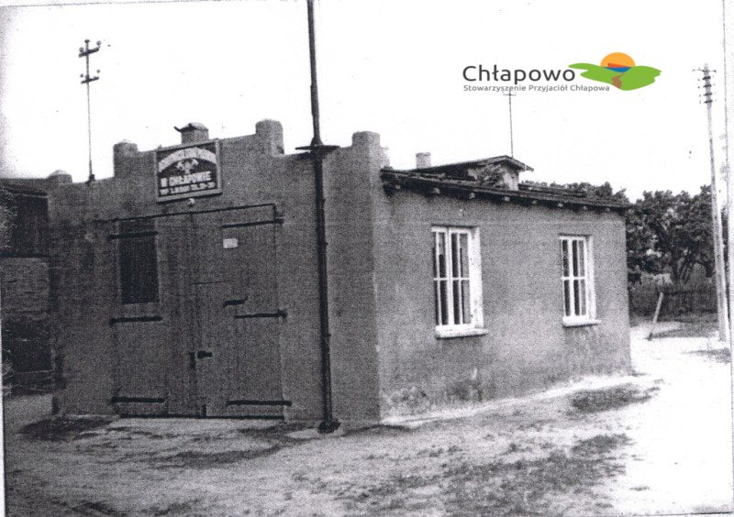  Foto 23. W tym miejscu, w roku 1956 OSP Chłapowo, po zakupieniu działki, społecznie wybudowało remizę parterową o wymiarach 8x6 m. Pod koniec lat 70-tych XX wieku w tym miejscu zaczyna powstawać obecna remiza strażacka. Zdjęcie pochodzi z kroniki OSP Chłapowo, zamieszczone zostało na stronie SPCh na FB. | 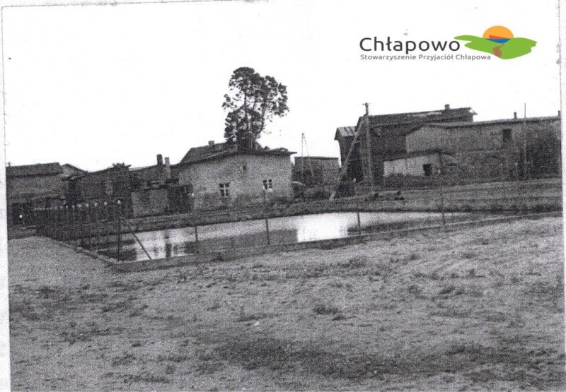  Foto 24. W 1969 roku staw uregulowano i ogrodzono. Był wtedy dwa razy większy niż dziś. O połowę zmniejszono go w latach 80 -tych XX wieku. Zdjęcie z kroniki OSP Chłapowo zamieszczone zostało na stronie SPCh na FB.
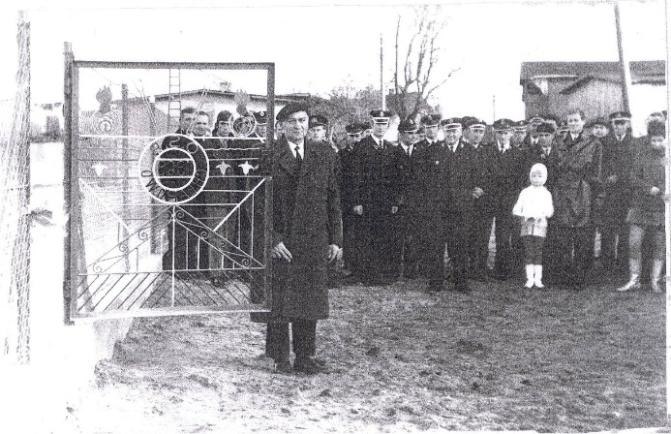  Foto 25. W październiku 1969 r. oddano do użytku uregulowany zbiornik wodny. Zdjęcie z kroniki OSP Chłapowo zamieszczone zostało na stronie SPCh na FB. | 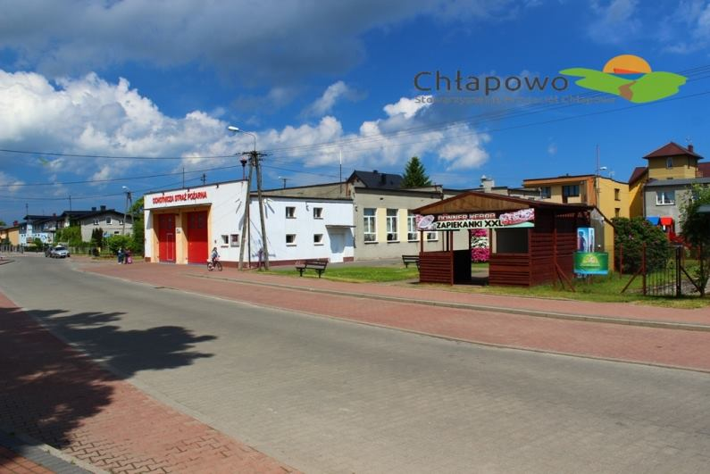  Foto 26. Sierpień 2015 r. Miejsce, gdzie przez wieki znajdował się staw wygląda zupełnie inaczej, na jego miejscu pojawiła się remiza strażacka i plac zabaw. Źródło: strona SPCh na FB

Przykładowe aktywności uczniów:
Uczniowie mogą przeprowadzić wywiad ze strażakami, by dowiedzieć się więcej o ich pracy i osiągnięciach. Mogą poznać zasady funkcjonowania ochotniczej straży pożarnej, obejrzeć kronikę strażaków.

Ad. 4 Kultywowanie tradycji, kuchnia rybacka

Kuchnia regionalna
„Rybołówstwo wpłynęło także na sposób odżywiania się rybaków, ich rodzin i całej społeczności lokalnej. Na Kaszubach północnych i środkowych powstała specyficzna kuchnia oparta na rybach łowionych zarówno w wielkim, jak też „małym morzu” i jeziorach. Spożywano je w różnych postaciach, nawet kilka razy dzienne. Przygotowywano także zapasy solonych ryb na okres zimy i sztormów”.
Więcej:
a/ Kuklik M., Odtworzone, tradycyjne pożywienie regionalne szansą na nową atrakcję czy tylko ciekawostka etnograficzna?, [w:] „Biuletyn Stowarzyszenia Muzeów na Wolnym Powietrzu w Polsce, Nr 14, 2013, s. 213-224.
https://www.muzeaskansenowskie.eu/biuletyn-stowarzyszenia-muzeow-na-wolnym-powietrzu-w-polsce-nr-14-2013/
b/ Kwaśniewska A. O specyfice pożywienia rybaków kaszubskich
http://plgr.pl/UserFiles/rybak_343-392.pdf

Ad. 4. Mieszkańcy Chłapowa w filmie

Uczniowie oglądają film krótkometrażowy pt. Nad Bałtykiem zielonym Chłapowo w 1960 roku, który był kręcony był w Chłapowie, w większości z udziałem mieszkańców miejscowości. Przedstawia życie rybaków, ich zwyczaje i sposoby poławiania ryb. Film ten można by obejrzeć wieczorem przed snem, gdyby grupa nocowała w Chłapowie lub też w szkole przed lub po powrocie z wycieczki.
https://www.youtube.com/watch?v=XLFtQ_5kHIs&fbclid=IwAR18AzynGQzcDOb9KZ9-oR1bxiaj7uKcvbU6eQDnTNY14nD93fmBkwflpEo&ab_channel=Falachlapowo

Na pięknej Chłapowskiej plaży kręcono kilka filmów: „Na srebrnym Globie”, sceny odcinka „Podróż za jeden uśmiech”, w 1970 film „Kaszëbë” i inne. Ten ostatni film był kręcony m.in. na plaży przy Rudniku i w Rudniku. Jako statyści występowali w nim mieszkańcy Chłapowa. Mieszkańcy Chłapowa występują także w filmie:

https://www.facebook.com/Stowarzyszenie-Przyjaci%C3%B3%C5%82-Ch%C5%82apowa-256399444540260/photos/ms.c.eJwdx8ERACAMArCNPChI7f6LeZpfDHu3FINUlt~_HFtKp~_g~;nTMuAL~_KuCXg~-.bps.a.398046963708840/404457336401136/
https://www.facebook.com/Stowarzyszenie-Przyjaci%C3%B3%C5%82-Ch%C5%82apowa-256399444540260/photos/ms.c.eJwdx8ERACAMArCNPChI7f6LeZpfDHu3FINUlt~_HFtKp~_g~;nTMuAL~_KuCXg~-.bps.a.398046963708840/404459143067622
https://www.facebook.com/Stowarzyszenie-Przyjaci%C3%B3%C5%82-Ch%C5%82apowa-256399444540260/photos/ms.c.eJwdx8ERACAMArCNPChI7f6LeZpfDHu3FINUlt~_HFtKp~_g~;nTMuAL~_KuCXg~-.bps.a.398046963708840/404461989734004
https://www.facebook.com/256399444540260/photos/p.260138770832994/260138770832994/?type=3
https://www.facebook.com/Stowarzyszenie-Przyjaci%C3%B3%C5%82-Ch%C5%82apowa-256399444540260/photos/ms.c.eJwzMTQ1MTY3N7EwMzYzMbLQMwHxLQ0MTY0NjCzNLABlRQZT.bps.a.398046963708840/415437748636428
https://www.facebook.com/Stowarzyszenie-Przyjaci%C3%B3%C5%82-Ch%C5%82apowa-256399444540260/photos/ms.c.eJwzMTQ1MTY3N7EwMzYzMbLQMwHxLQ0MTY0NjCzNLABlRQZT.bps.a.398046963708840/415439015302968
https://www.facebook.com/Stowarzyszenie-Przyjaci%C3%B3%C5%82-Ch%C5%82apowa-256399444540260/photos/ms.c.eJwzNjUyNDEwtjSxNDMzNDPRMwbzLQ0sjCwtTUzMAGR3BlA~-.bps.a.348992928614244/352140394966164/
https://www.facebook.com/Stowarzyszenie-Przyjaci%C3%B3%C5%82-Ch%C5%82apowa-256399444540260/photos/ms.c.eJw1yckNwDAMA7CNCsuHLO2~;WNEgfRJsSJwMMDfApz9bbo~_luPaCySkfb0SdJ6~_B49HvUrogv6vWE5g~-.bps.a.398046963708840/418865201627016/
https://www.facebook.com/Stowarzyszenie-Przyjaci%C3%B3%C5%82-Ch%C5%82apowa-256399444540260/photos/ms.c.eJw1yckNwDAMA7CNCsuHLO2~;WNEgfRJsSJwMMDfApz9bbo~_luPaCySkfb0SdJ6~_B49HvUrogv6vWE5g~-.bps.a.398046963708840/418869894959880
https://www.facebook.com/Stowarzyszenie-Przyjaci%C3%B3%C5%82-Ch%C5%82apowa-256399444540260/photos/ms.c.eJw1yckNwDAMA7CNCsuHLO2~;WNEgfRJsSJwMMDfApz9bbo~_luPaCySkfb0SdJ6~_B49HvUrogv6vWE5g~-.bps.a.398046963708840/418869971626539
https://www.facebook.com/Stowarzyszenie-Przyjaci%C3%B3%C5%82-Ch%C5%82apowa-256399444540260/photos/ms.c.eJw1yckNwDAMA7CNCsuHLO2~;WNEgfRJsSJwMMDfApz9bbo~_luPaCySkfb0SdJ6~_B49HvUrogv6vWE5g~-.bps.a.398046963708840/418870034959866
https://www.facebook.com/Stowarzyszenie-Przyjaci%C3%B3%C5%82-Ch%C5%82apowa-256399444540260/photos/ms.c.eJw1yckNwDAMA7CNCsuHLO2~;WNEgfRJsSJwMMDfApz9bbo~_luPaCySkfb0SdJ6~_B49HvUrogv6vWE5g~-.bps.a.398046963708840/418870114959858
https://www.facebook.com/Stowarzyszenie-Przyjaci%C3%B3%C5%82-Ch%C5%82apowa-256399444540260/photos/ms.c.eJw1yckNwDAMA7CNCsuHLO2~;WNEgfRJsSJwMMDfApz9bbo~_luPaCySkfb0SdJ6~_B49HvUrogv6vWE5g~-.bps.a.398046963708840/418870138293189
https://www.facebook.com/Stowarzyszenie-Przyjaci%C3%B3%C5%82-Ch%C5%82apowa-256399444540260/photos/ms.c.eJw1zMENwDAIQ9GNKjsYcPZfrEpLjk98kyBEC~_gC~;eRxOIFOs39roVpLmrvq9NkxzpUhbBBj8~;TLsy~;u06djHPzcHLtDsO~;~;HaoWd~_i6f~;MFANQjCQ~-~-.bps.a.348992928614244/501041840076018/
https://www.facebook.com/Stowarzyszenie-Przyjaci%C3%B3%C5%82-Ch%C5%82apowa-256399444540260/photos/ms.c.eJw1zMENwDAIQ9GNKjsYcPZfrEpLjk98kyBEC~_gC~;eRxOIFOs39roVpLmrvq9NkxzpUhbBBj8~;TLsy~;u06djHPzcHLtDsO~;~;HaoWd~_i6f~;MFANQjCQ~-~-.bps.a.348992928614244/501045253409010
https://www.facebook.com/Stowarzyszenie-Przyjaci%C3%B3%C5%82-Ch%C5%82apowa-256399444540260/photos/ms.c.eJw1zMENwDAIQ9GNKjsYcPZfrEpLjk98kyBEC~_gC~;eRxOIFOs39roVpLmrvq9NkxzpUhbBBj8~;TLsy~;u06djHPzcHLtDsO~;~;HaoWd~_i6f~;MFANQjCQ~-~-.bps.a.348992928614244/501046310075571
https://www.facebook.com/Stowarzyszenie-Przyjaci%C3%B3%C5%82-Ch%C5%82apowa-256399444540260/photos/ms.c.eJw1zMENwDAIQ9GNKjsYcPZfrEpLjk98kyBEC~_gC~;eRxOIFOs39roVpLmrvq9NkxzpUhbBBj8~;TLsy~;u06djHPzcHLtDsO~;~;HaoWd~_i6f~;MFANQjCQ~-~-.bps.a.348992928614244/501049346741934
https://www.facebook.com/Stowarzyszenie-Przyjaci%C3%B3%C5%82-Ch%C5%82apowa-256399444540260/photos/ms.c.eJw1zMENwDAIQ9GNKjsYcPZfrEpLjk98kyBEC~_gC~;eRxOIFOs39roVpLmrvq9NkxzpUhbBBj8~;TLsy~;u06djHPzcHLtDsO~;~;HaoWd~_i6f~;MFANQjCQ~-~-.bps.a.348992928614244/501043850075817

